利用默认端口找到该服务的主机，且发现该版本为1.4.2

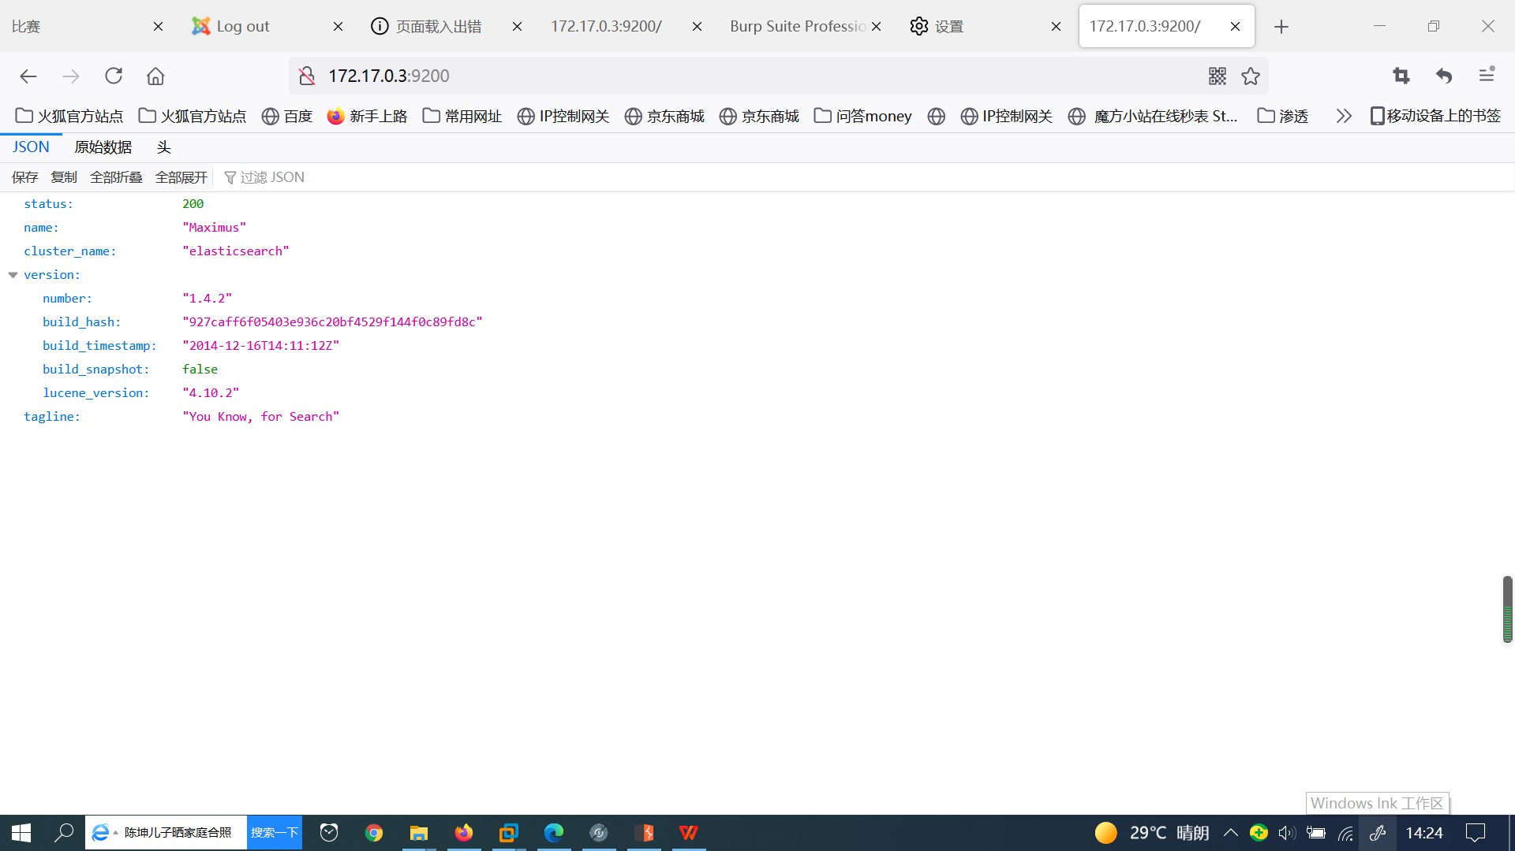

上网搜索得知，存在该版本有cve-2015-1427漏洞。

利用自动化工具msf利用该漏洞拿到shell

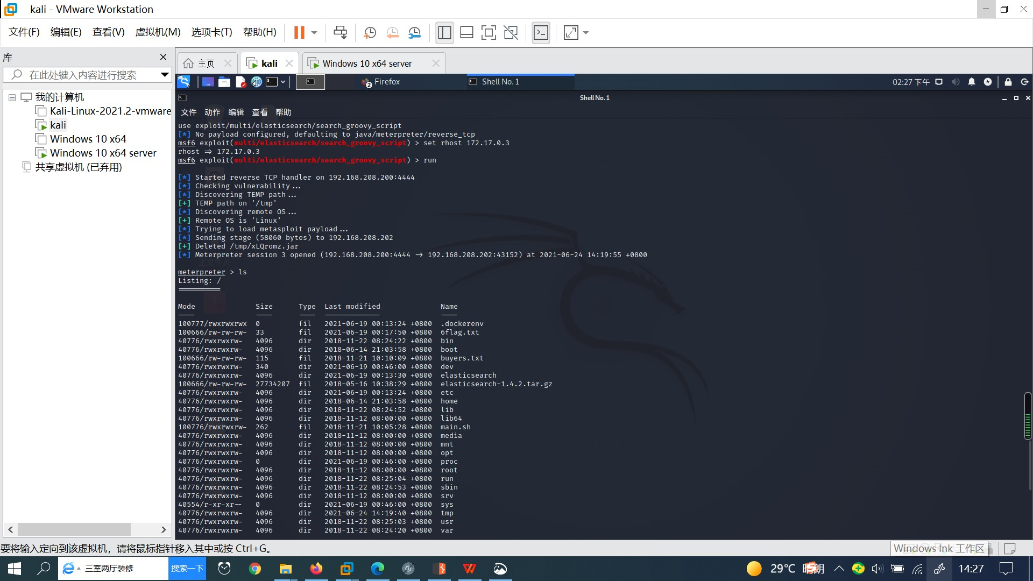

读取桌面文件6flag.txt得到flag

